系统标准检查手册

G3系统自证

腾讯云系统自证：
SSH登录10.193.11.23
（1）天巡全部组件巡检：
Cd /data/tianxun/tianxun-develop-zhongticai-all
source loadenv.sh && ${python} tianxun.py -p all -t 10
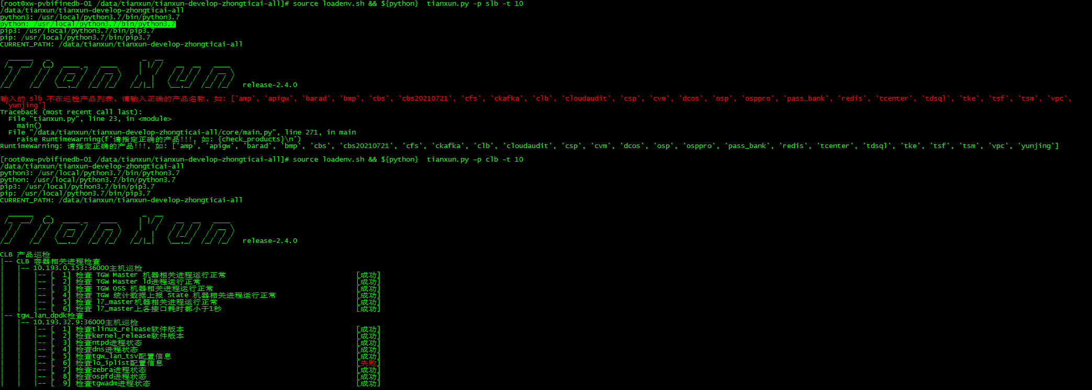
（2）网络组件
source loadenv.sh && ${python} tianxun.py -p vpc -t 10
source loadenv.sh && ${python} tianxun.py -p clb -t 10
（3）自证场景对应组件参数如下表
自证场景 | 模块参数
网络 | VPC
 | clb
存储 | cbs
 | csp
 | cfs
计算 | CVM
 | tke
数据库 | tfsql
中间件 | tsf
 | ckafka
 | apigw
监控 | dcos
 | barad
管理应用 | bmp
 | osp
 | osppro
 | tcenter
 | pass_bank
 | tsm
操作系统 | system

（4）巡检结果在目录/data/tianxun/data/excel中，导出新生成的excel文件，查看结果。

OB数据库系统自证
（1）登录http://4.254.11.21:8080/itoa/
（2）进入任务调度中心自证巡检自证任务管理页面，打开Linux和HPUNIX操作系统OB数据库，根据场景要自证的对象，选择“执行”。

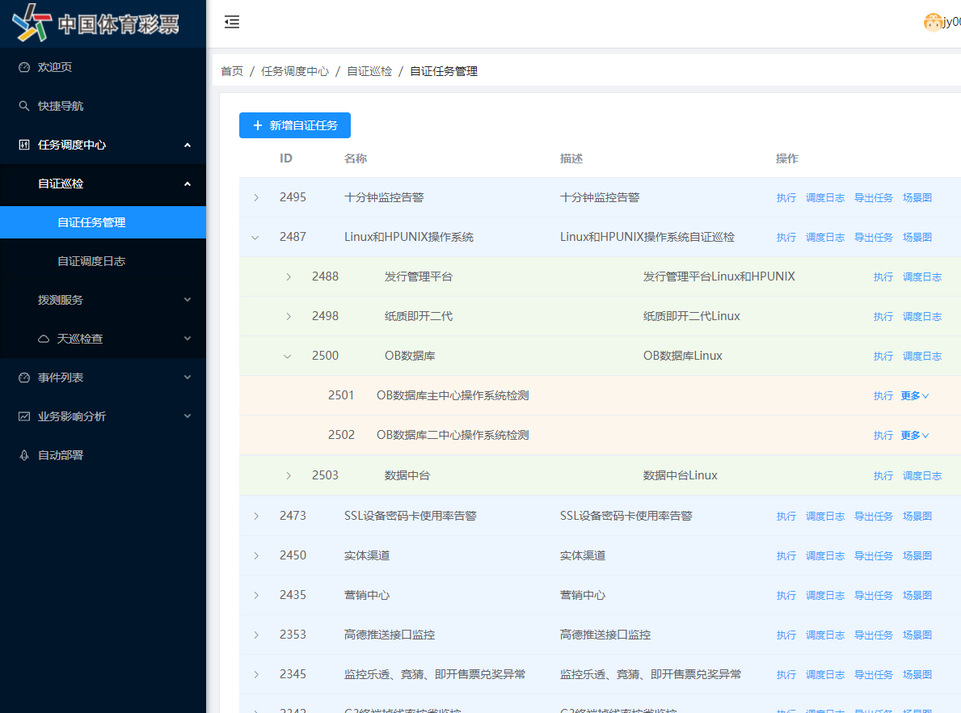

（3）在自证对象对应的“更多”中选择“调度日志”，找到执行的自证项，查看执行结果项，是否为正常，如异常，查看“执行日志”。

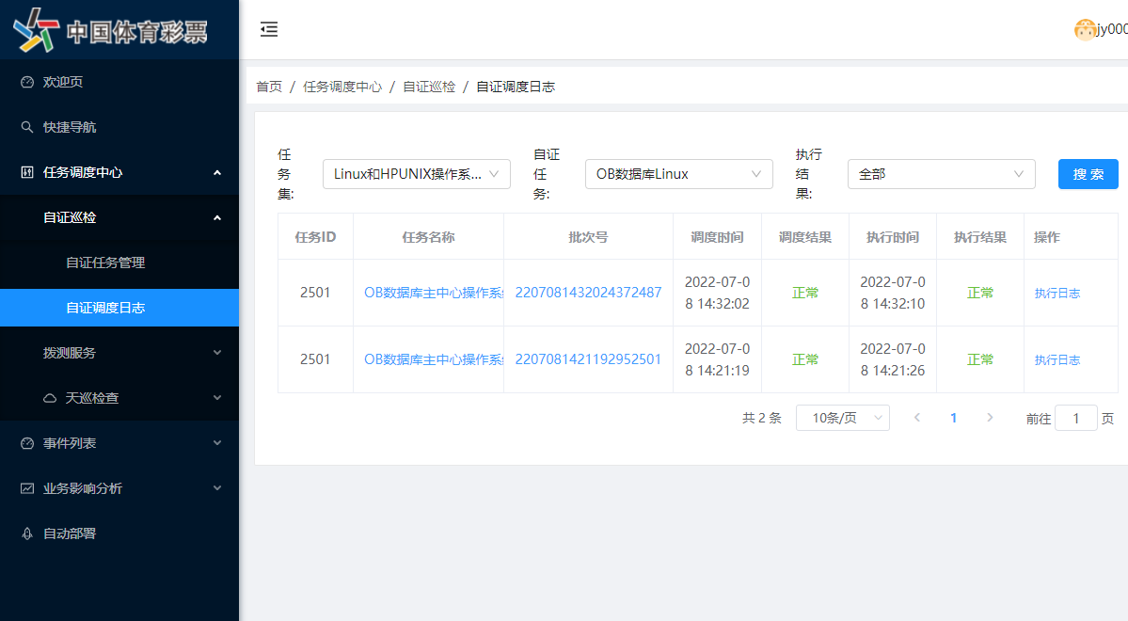

（4）“执行日志”界面如下，查看详细参数，检查异常项。
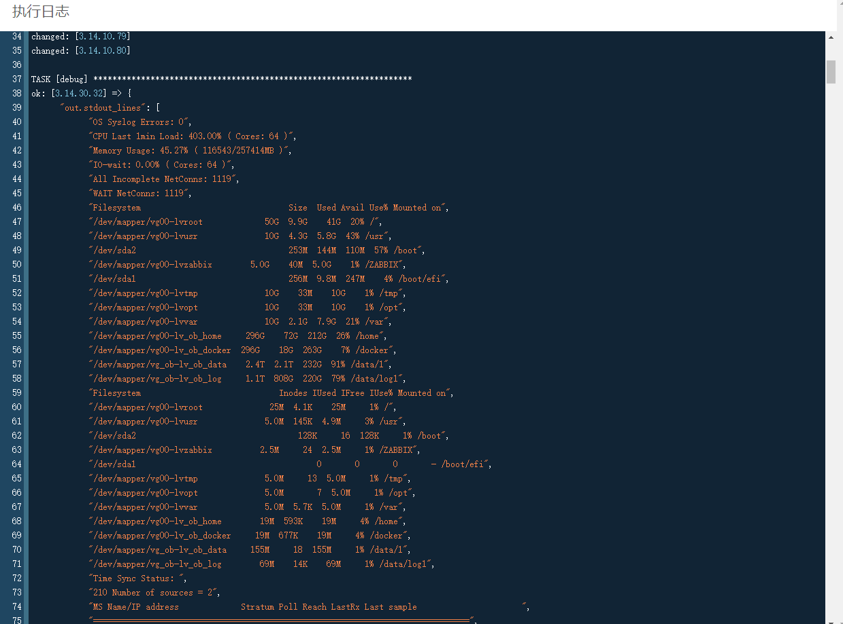

G2系统自证

发行管理平台自证
（1）登录http://4.254.11.21:8080/itoa/
（2）进入任务调度中心自证巡检自证任务管理页面，打开Linux和HPUNIX操作系统发行管理平台，根据场景要自证的对象，选择“执行”。

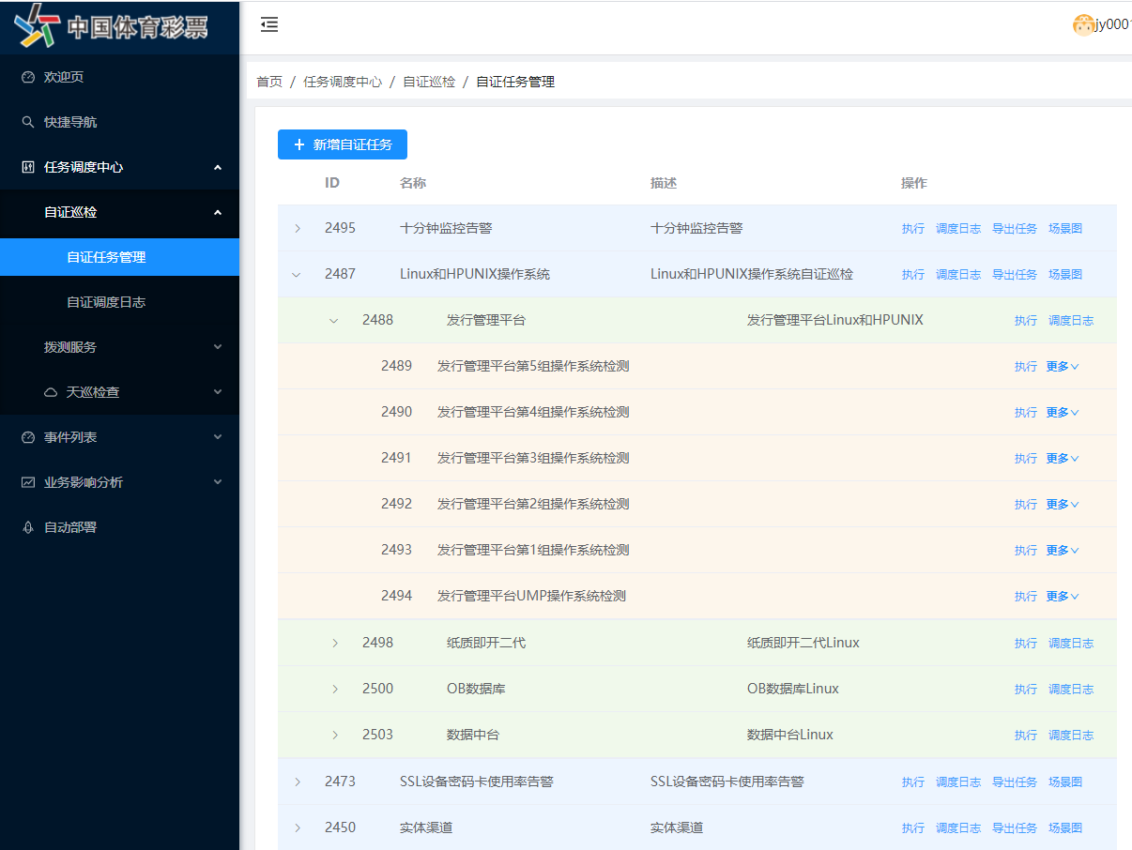

（3）在自证对象对应的“更多”中选择“调度日志”，找到执行的自证项，查看执行结果项，是否为正常，如异常，查看“执行日志”。
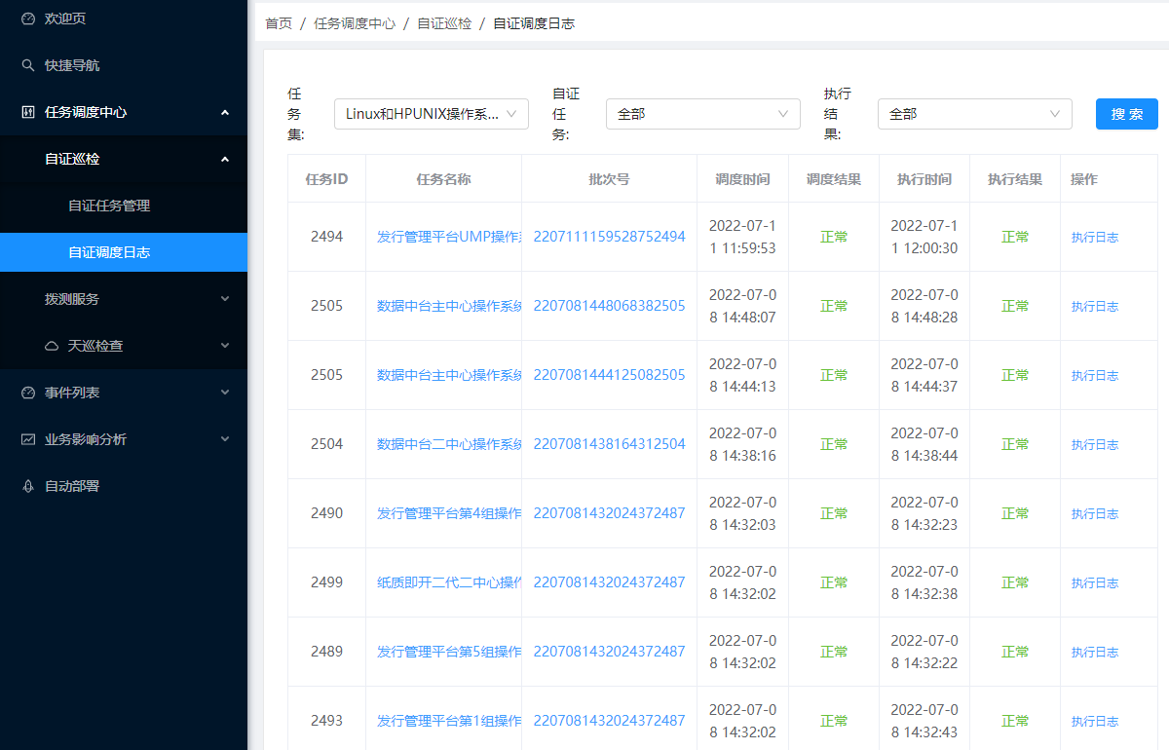

（4）“执行日志”界面如下，查看详细参数，查看什么参数存在异常。
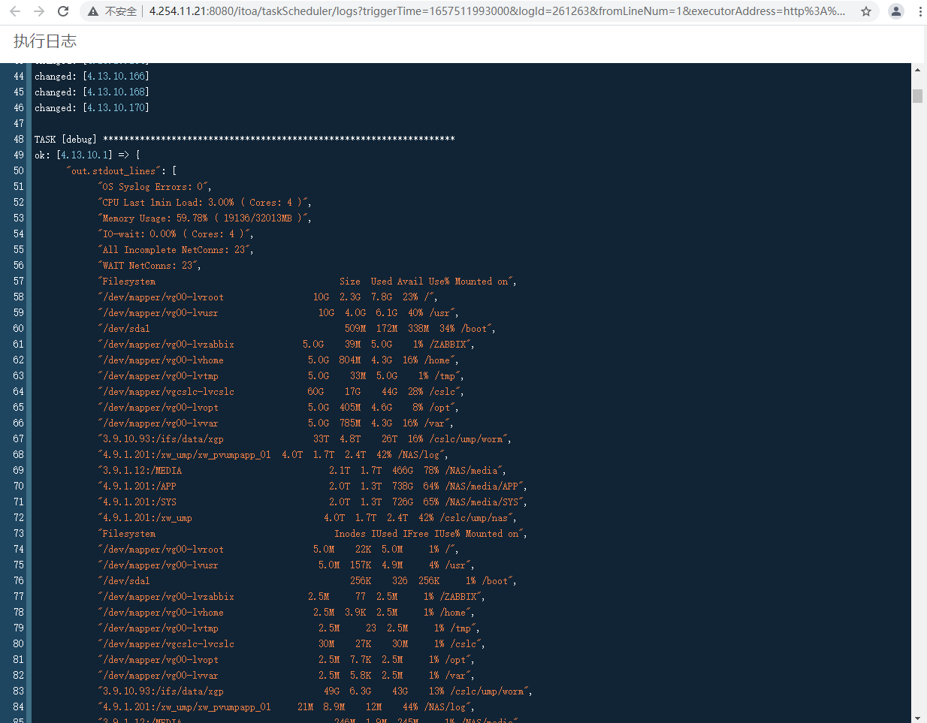

纸质即开二代自证
（1）登录http://4.254.11.21:8080/itoa/
（2）进入任务调度中心自证巡检自证任务管理页面，打开Linux和HPUNIX操作系统纸质即开二代，根据场景要自证的对象，选择“执行”。

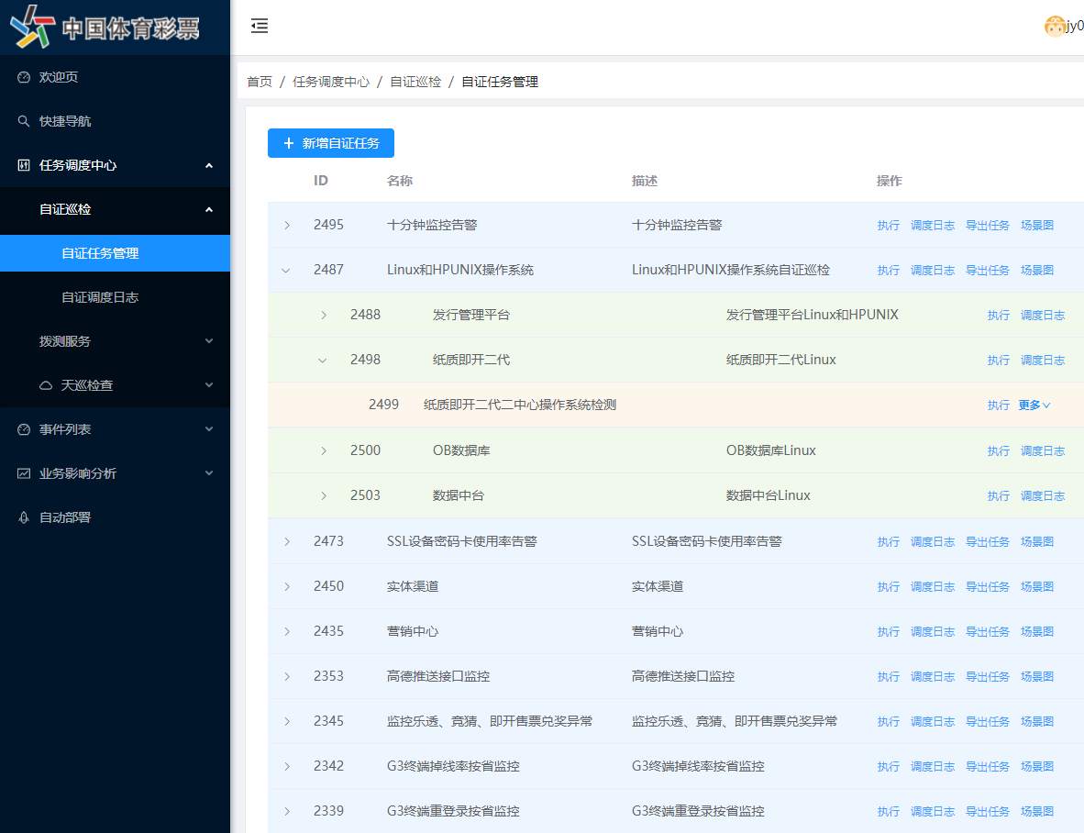

（3）在自证对象对应的“更多”中选择“调度日志”，找到执行的自证项，查看执行结果项，是否为正常，如异常，查看“执行日志”。

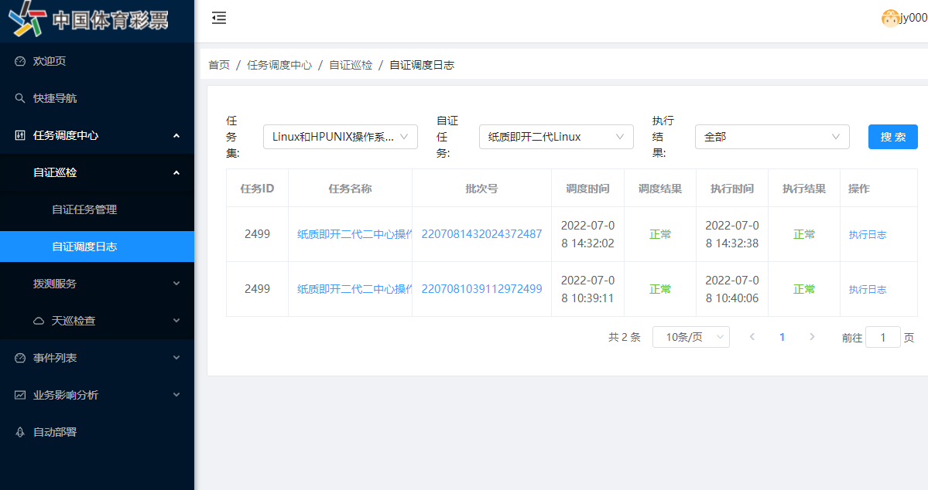

（4）“执行日志”界面如下，查看详细参数，查看什么参数存在异常。
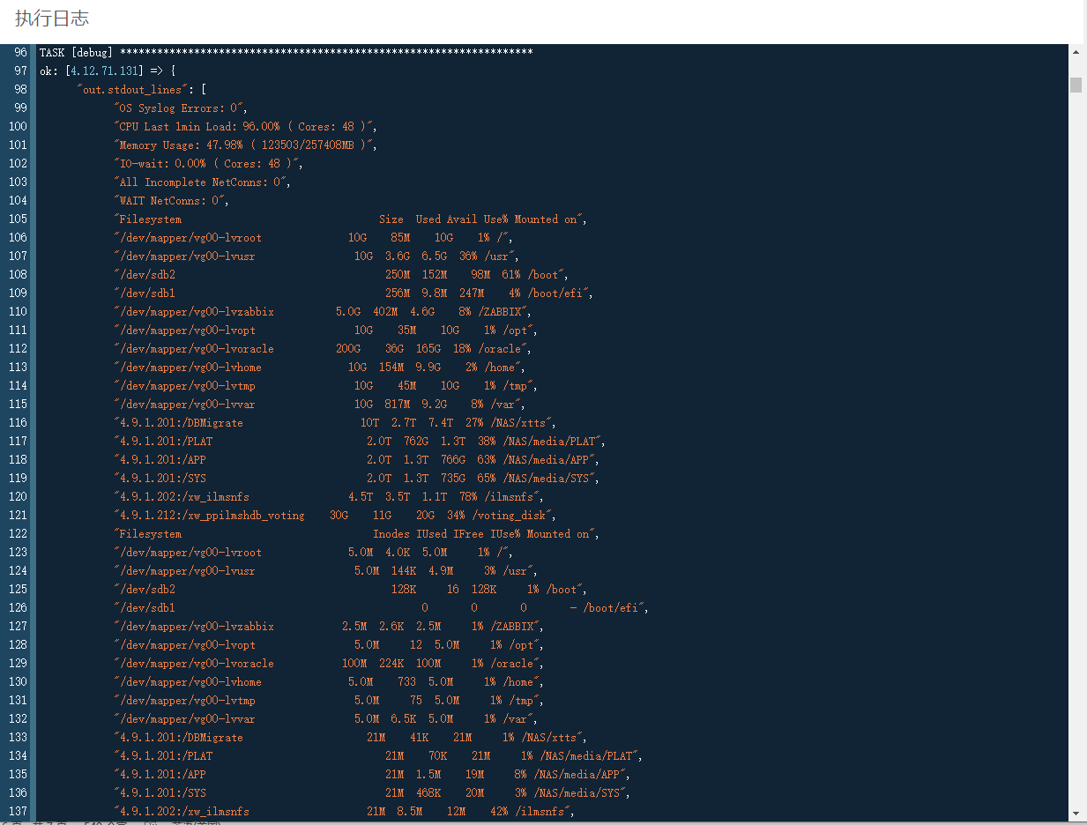

数据中台自证
（1）登录http://4.254.11.21:8080/itoa/
（2）进入任务调度中心自证巡检自证任务管理页面，打开Linux和HPUNIX操作系统数据中台，根据场景要自证的对象，选择“执行”。

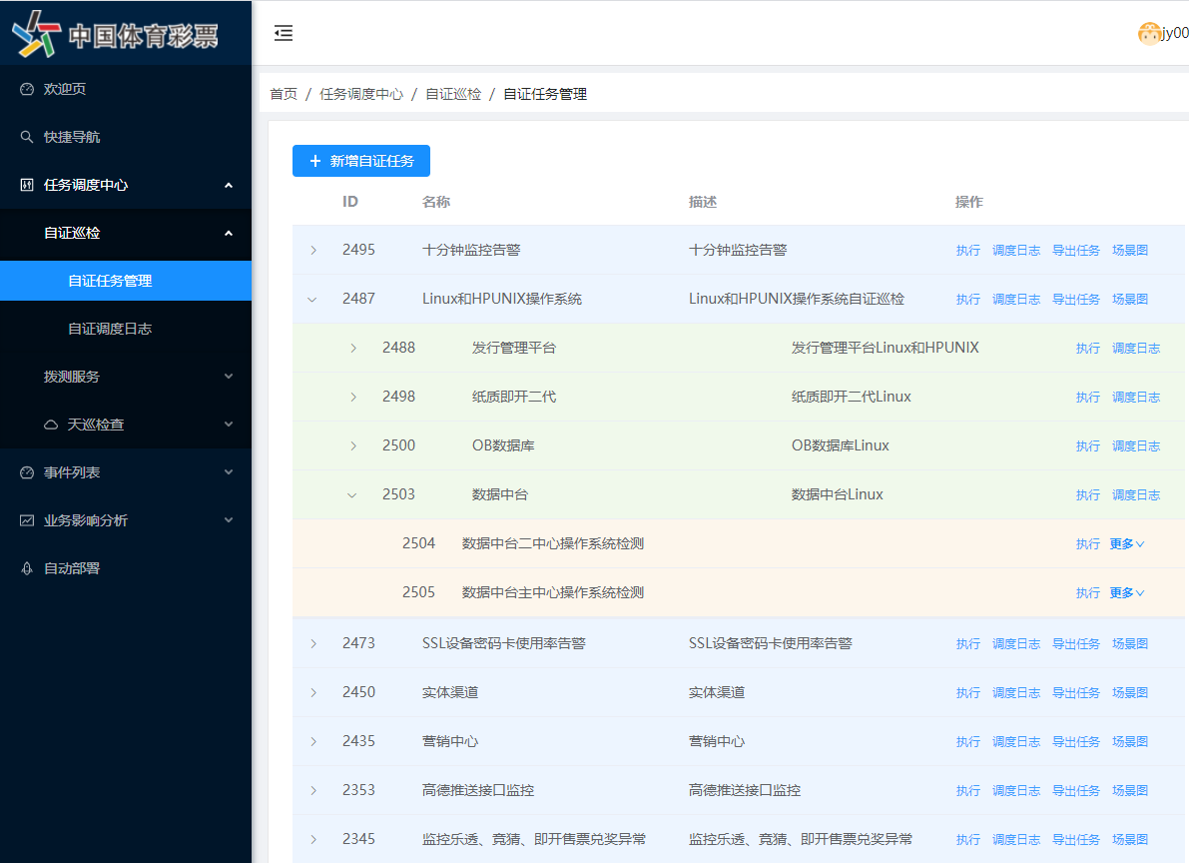

（3）在自证对象对应的“更多”中选择“调度日志”，找到执行的自证项，查看执行结果项，是否为正常，如异常，查看“执行日志”。

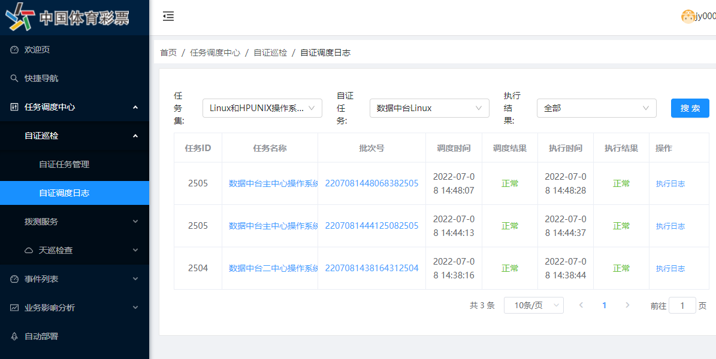

（4）“执行日志”界面如下，查看详细参数，查看什么参数存在异常。
